Kineton s.r.l.

Si prega di compilare la scheda rispettando il limite massimo di 5000 caratteri, spazi inclusi

Descrizione della problematica o del bisogno nell’azienda o pubblica amministrazione utente.
Nel suo senso ultimo, la “pubblicità” ha come obiettivo il rendere noto, l’avvisare (advertising, in inglese), il reclamare un’azione (réclame, in francese). Il successo delle campagne pubblicitarie è dovuto soprattutto ai mezzi di divulgazione utilizzati, quelli che colpisce la massa e che stimolano l’impersonificazione del futuro acquirente: i dispositivi connessi. L’avvento di Internet e l’evoluzione tecnologica hanno portato la pubblicità ad un livello nettamente superiore: è possibile, oggi, conoscere ciò di cui un telespettatore necessità, consciamente o non, attraverso i dispositivi che utilizza. Si va oltre la generalizzazione di un bisogno, che a questo punto forse non deve essere neanche più creato. Con l’incrocio di preferenze, in un panorama in cui anche gli acquisti più banali vengono fatti in rete, è possibile elaborare un’intelligenza in grado di raccogliere, catalogare e assegnare ad ognuno ciò di cui ha bisogno. E di ricordargli di farlo.

Descrizione della soluzione tecnologica (tecnologie usate, architettura, ecc.).
KARP (Kineton Announcement Real-time Platform), è l’ultimo nato in casa Kineton. È un ecosistema software per la gestione degli announcements su dispositivi OTT: con il termine announcement si intendono sia self-promotions, con cui un utilizzatore – ad esempio – può promuovere un proprio evento senza ricorrere ad entità terze, sia il classico targeted-advertising nelle sue più comuni forme, grazie al quale è possibile ottenere revenue dalla visualizzazione o dall’interazione con le creatività mostrate. L’idea di fondo di KARP è quella di permettere agli utilizzatori finali di poter gestire campagne di announcement, garantendo attraverso delle precise scelte tecnologiche il real-timing nel mostrare le creatività che la parte editoriale del cliente produce. Una volta mostrata la creatività sul dispositivo dell’utente, le librerie client inviano dati ad alcuni servizi dedicati per dare la possibilità all’utilizzatore di verificare l’andamento della campagna attraverso una dashboard di cui possiede le credenziali. KARP è definibile come ecosistema software in quanto coinvolge entità di tipologia diversa per poter svolgere le sue funzioni. Come è possibile apprezzare nell’immagine sottostante, KARP possiede sia componenti server che librerie client, utilizzando una Dashboard (web application) per interfacciarsi con il Server Logic Block e per rendere fruibili i dati raccolti durante le campagne. Attraverso la dashboard sarà possibile configurare le campagne e visualizzarne andamento e revenue attraverso dei grafici appositi. KARP è totalmente basato su infrastruttura Google attraverso i servizi di Google Cloud Platform; KARP, inoltre, utilizza uno stack tecnologico interamente javascript-based, sia per le componenti client, sia per i costitutivi del Server Logic Block.
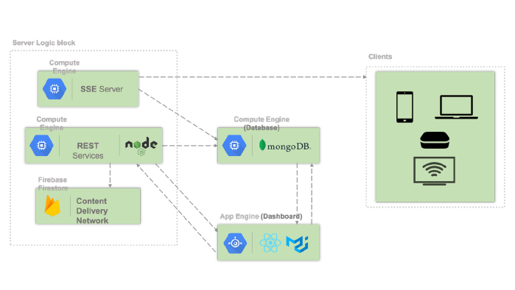

Descrizione del progetto di implementazione - complessità, tempi, aspetti organizzativi, costi, ecc.
Il progetto è già pronto e in produzione per alcuni clienti nazionali, internazionali e regionali.

Descrizione dei principali benefici raggiunti dall’azienda o pubblica amministrazione utente.
L’utilizzatore di KARP avrà l’opportunità di gestire in modo semplice ed efficace le proprie campagne di announcement: in un mondo in cui è sempre più importante promuoversi e auto promuoversi, con KARP è possibile configurare in un ecosistema di dispositivi OTT (HbbTV, Smart TV, STB, Web) una promozione o un advertising per la monetizzazione. La versatilità delle librerie client e dei rispettivi dispositivi target, rendono KARP un servizio adatto a tutti coloro che – attraverso un qualsiasi schermo – vogliono promuovere o guadagnare attraverso gli announcement.

Descrizione degli elementi distintivi e di reale innovatività/originalità della soluzione, anche con riferimento a soluzioni «concorrenti».
KARP non possiede, come altre soluzioni attualmente presenti sul mercato, un sistema decisionale complesso (elementi di Business Intelligence) alle spalle o un ad-server integrato; questa scelta progettuale è stata intrapresa per rendere KARP il più agnostico possibile, rendendolo in grado di non dover imbrigliare le aspettative/necessità del cliente con qualcosa a scatola chiusa, ma di supportare creatività e processi dello stesso attraverso delle verticalizzazioni delle entità software. KARP, inoltre, è in grado di creare un canale di comunicazione simplex punto a punto con ogni dispositivo connesso ad esso per una comunicazione efficiente ed immediata. La semplicità, infine, di utilizzo della dashboard e il posizionamento tramite drag and drop delle creative, rendono la user friendliness della stessa una killing-feature.

